芦沟镇开展新型冠状病毒肺炎疫情防控宣传活动
为有效预防和控制新型冠状病毒肺炎的传播，保障全镇人民群众健康，近日，芦沟镇镇村干部在镇域内多方位、多层次、多角度地开展了新型冠状病毒肺炎防控宣传活动。
一、社会宣传形式多样
“你看，我的手机上每天都有镇上推送的短信，微信朋友圈也都是镇上的提醒信息，再加上村里张贴的《疫情防控工作通告》和《致广大农民群众一封信》，我现在足不出户就了解当前冠状病毒感染的肺炎疫情发展和注意事项。”谈到疫情了解情况，姚家沟村群众曹金学侃侃道来。
为最大限度的做好社会防控宣传，芦沟镇通过在微信公众号、微信群、朋友圈转发防控知识，各村在村部周围张贴通告、疫情防控知识宣传版面，向群众发放《致广大农民群众一封信》《倡议书》《新型冠状病毒肺炎科普知识》，利用LED显示屏屏滚动播放防控知识等形式，广泛向广大群众宣传新型冠状病毒感染的肺炎的流行现状、主要临床表现、传播途径以及预防新型冠状病毒感染的肺炎的方法、措施等。
截至目前，芦沟镇共悬挂横幅80余条，刷写标语1600余条，电子显示屏滚动播放30余条，张贴《疫情防控工作通告》300余份，发放倡议书6000余份，《致广大农民群众一封信》8000余份，“防控新型冠状病毒感染的肺炎”健康教育宣传栏实现行政村全覆盖。
二、群众教育入脑入心
“芦沟镇政府提醒大家，春节期间，建议通过电话、短信、微信等方式进行节日问候，不要进行走亲访友、外出聚会等聚集性活动，最大程度降低疫情扩散风险......”正月初六，芦沟镇的“大喇叭”流动宣传车在各村进行流动性广播宣传，号召村民今年春节做到不拜年、不串门、不聚餐。
“大家注意，咱们村的一切白事从简、红事推迟。”东升村党支部书记杨飞一大早就跑到村委会通过村村响告知村里群众。
为进一步做好疫情防控，芦沟镇充分发挥“大喇叭”流动宣传车和村村响的“空中宣传”优势，把防控新型冠状病毒感染的肺炎的各类知识传递到村民耳朵里。
截至目前，芦沟镇出动流动宣传车1辆，在全镇范围内巡回宣传，姚家沟、李家庄、赵家沟等村也自行组织流动宣传车在村域内开展宣传，28个行政村都启用村村响，循环开展社会防控宣传，普及疫情防治相关知识，群众思想认识显著提高。同时，积极组织镇村干部做好疫区返（来）镇人员思想引导，鼓励他们放下思想包袱，主动配合居家隔离和体温测量，实现干群共同打好防控阻击战。
三、舆情掌控措施有力
“大家要做到不信谣不传谣不造谣，从权威媒体了解疫情信息。”7月17日，疫情防控会议上，镇党委主要负责人叮嘱各村支部书记。
为坚决打赢防控阻击战，保护广大群众正当权益，维护社会稳定秩序，芦沟镇积极做好疫情期间舆情防控工作。镇党委、政府先后3次召开联防联控工作领导小组会议，就疫情防控期间舆情进行通报调度，主动澄清网络虚假谣言，引导群众甄别网络信息真假，做到不信谣不传谣不造谣，并主动传播正确、官方的疫情、防疫信息。
同时，芦沟镇不断强化联防联控，密切配合，切实履职尽责，所有报道为疫情防控宣传让路，第一时间推送相关报道和公告。截至目前，“什字发布”微信公众号发布肺炎防控知识宣传相关信息点击量达4000余次。切实做到及时回应群众关切，弘扬疫情防控正能量，达到了正面引导社会舆论的预期。

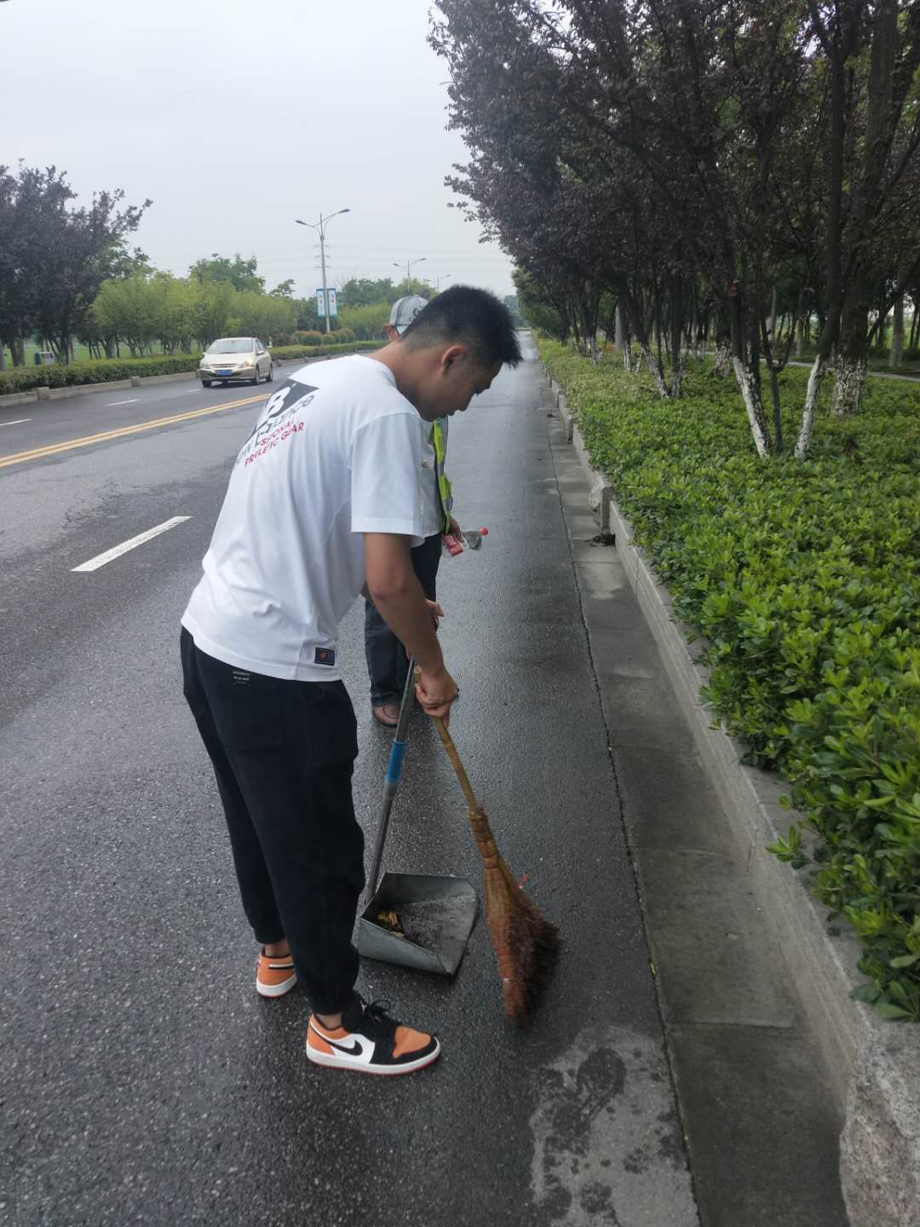

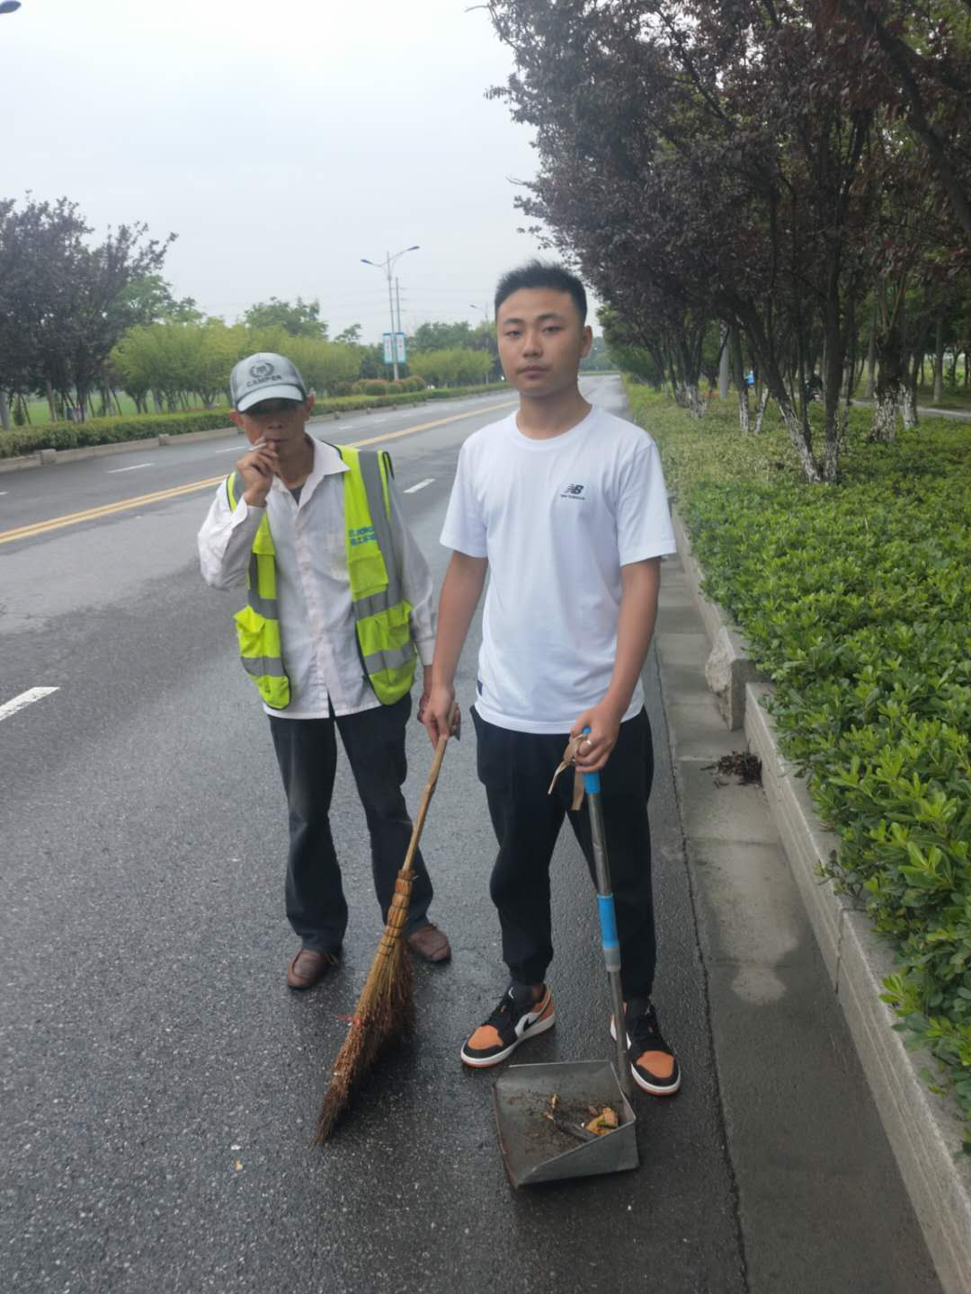

旅游管理学院

